Принят и введен в действие
Постановлением Госстандарта РФ
от 18 апреля 2001 года № 179-ст

ГОСУДАРСТВЕННЫЙ СТАНДАРТ РОССИЙСКОЙ ФЕДЕРАЦИИ

УСТАНОВКИ ВОДЯНОГО
И ПЕННОГО ПОЖАРОТУШЕНИЯ АВТОМАТИЧЕСКИЕ

МУФТЫ ТРУБОПРОВОДНЫЕ РАЗЪЕМНЫЕ

ОБЩИЕ ТЕХНИЧЕСКИЕ ТРЕБОВАНИЯ. МЕТОДЫ ИСПЫТАНИЙ

Automatic water and foam fire
fighting systems. Sectional tubing couplings.
General technical requirements. Methods of tests

ГОСТ Р 51737-2001

Группа Г88

ОКС 13.220.30

ОКСТУ 0013

Дата введения
1 июля 2002 года

Предисловие

1. Разработан и внесен Техническим комитетом по стандартизации ТК 274 «Пожарная безопасность».
2. Принят и введен в действие Постановлением Госстандарта России от 18 апреля 2001 г. № 179-ст.
3. Введен впервые.

1. Область применения

Настоящий стандарт распространяется на вновь разрабатываемые и выпускаемые трубопроводные разъемные муфты (далее - муфты), предназначенные для соединения труб диаметрами условного прохода от 25 до 200 мм трубопроводов водозаполненных установок пожаротушения.
Настоящий стандарт не распространяется на работы по монтажу муфт.
Требования 3.2; 3.4; 3.5; 3.13; 3.14 и 4.8 являются рекомендуемыми, остальные - обязательные.

2. Нормативные ссылки

В настоящем стандарте использованы ссылки на следующие стандарты:
ГОСТ 2.601-95. Единая система конструкторской документации. Эксплуатационные документы

Примечание. Взамен ГОСТ 12.4.026-76 Постановлением Госстандарта РФ от 19.09.2001 № 387-ст с 1 января 2003 года введен в действие ГОСТ Р 12.4.026-2001.

ГОСТ 12.4.026-76. Система стандартов безопасности труда. Цвета сигнальные и знаки безопасности
ГОСТ 27.410-87. Надежность в технике. Методы контроля показателей надежности и планы контрольных испытаний на надежность
ГОСТ 166-89. Штангенциркули. Технические условия
ГОСТ 427-75. Линейки измерительные металлические. Технические условия
ГОСТ 15150-69. Машины, приборы и другие технические изделия. Исполнения для различных климатических районов. Категории, условия эксплуатации, хранения и транспортирования в части воздействия климатических факторов внешней среды
ГОСТ 18321-73. Статистический контроль качества. Методы случайного отбора выборок штучной продукции
ГОСТ Р 15.201-2000. Система разработки и постановки продукции на производство. Продукция производственно-технического назначения. Порядок разработки и постановки продукции на производство.

3. Общие технические требования

3.1. Муфты следует изготовлять в соответствии с требованиями настоящего стандарта по техническим документам, утвержденным в установленном порядке.
3.2. Основные параметры и размеры муфт должны соответствовать значениям, установленным техническим документом на изделие конкретного типа.

Примечание. Взамен ГОСТ 12.4.026-76 Постановлением Госстандарта РФ от 19.09.2001 № 387-ст с 1 января 2003 года введен в действие ГОСТ Р 12.4.026-2001.

3.3. Корпуса муфт должны быть окрашены в красный цвет по ГОСТ 12.4.026.
3.4. Элементы крепления муфт (болты, гайки, шайбы) должны иметь гальваническое покрытие или быть изготовлены из нержавеющих материалов.
3.5. Муфты следует изготовлять в климатическом исполнении не ниже 0 для категории размещения 1 по ГОСТ 15150.
3.6. Муфты должны выдерживать воздействие синусоидальной вибрации от 5 до 40 Гц с максимальной амплитудой ускорения 4 м/с².
3.7. Муфты должны обеспечивать герметичность соединения трубопроводов при гидравлическом давлении (1,2 +/- 0,05) МПа.
3.8. Муфты должны обеспечивать герметичность соединения трубопроводов при пневматическом давлении (0,3 +/- 0,01) МПа.
3.9. Муфты должны выдерживать пробный вакуум (80 +/- 5,0) кПа.
3.10. Муфты должны выдерживать следующую нагрузку, кг, при диаметре условного прохода:
25 мм - 14;
32 мм - 18;
40 мм - 22;
50 мм - 33;
65 мм - 45;
80 мм - 57;
90 мм - 70;
100 мм - 85;
125 мм - 122;
150 мм - 157;
200 мм - 230.
3.11. Муфты не должны давать утечку и проявлять признаков механического повреждения при воздействии на них циклического давления, изменяющегося от (0,4 +/- 0,05) до (2,5 +/- 0,25) МПа со скоростью (10 +/- 1) МПа/с.
3.12. Муфты должны выдерживать пробное гидравлическое давление (4,8 +/- 0,05) МПа.
3.13. Муфты должны иметь следующие показатели надежности:
приемочный уровень безотказной работы - 0,997;
браковочный уровень безотказной работы - 0,95;
риск изготовителя и потребителя - 0,1.
3.14. Назначенный срок службы муфт - не менее 10 лет.
3.15. На корпусе каждой муфты, а также уплотнительной манжете должна быть нанесена маркировка, содержащая:
товарный знак или наименование предприятия-изготовителя;
диаметр условного прохода;
заводской номер партии;
дату выпуска.
3.16. В комплект поставки каждого типоразмера муфт должны входить:
муфты;
запасные уплотнительные манжеты (к каждой муфте);
эксплуатационная документация по ГОСТ 2.601 (паспорт, техническое описание, инструкция по монтажу и эксплуатации; допускается объединять в одном документе).

4. Правила приемки

4.1. Для проверки соответствия муфт требованиям настоящего стандарта и технических документов проводят следующие виды испытаний:
приемочные;
квалификационные;
приемосдаточные;
периодические;
типовые;
на надежность.
4.2. Муфты предъявляют на испытания партиями или единичными изделиями. Партия состоит из муфт, изготовленных по одному техническому документу.
4.3. Приемочные испытания муфт проводят по ГОСТ Р 15.201 на образцах опытной партии по программе, разработанной изготовителем и разработчиком.
4.4. Квалификационные испытания проводят на образцах установочной серии или первой промышленной партии в целях определения готовности предприятия к выпуску продукции в объеме приемочных испытаний.
4.5. Каждую муфту следует подвергать приемосдаточным испытаниям. Приемосдаточные испытания проводит служба технического контроля предприятия-изготовителя на соответствие изделий конструкторской документации.
4.6. Периодические испытания проводят не реже одного раза в три года на образцах, прошедших приемосдаточные испытания, в целях контроля стабильности качества продукции и возможности продолжения выпуска изделия. Отбор образцов для испытаний - по ГОСТ 18321. Количество испытуемых образцов - не менее десяти.
4.7. Типовые испытания проводят при внесении конструктивных или иных изменений (технологии изготовления, материала и т.п.), способных повлиять на основные параметры, обеспечивающие работоспособность муфты. Программу испытаний планируют в зависимости от характера изменений и согласовывают с разработчиком.
4.8. Испытания на надежность следует проводить один раз в 5 лет. Испытаниям подвергают муфты, отобранные методом случайного отбора из числа прошедших приемосдаточные испытания.
4.9. Испытания проводят в целях установления соответствия характеристик муфт требованиям настоящего стандарта и технических документов. Количество испытуемых образцов не менее десяти.
4.10. Объем приемосдаточных и периодических испытаний приведен в таблице 1.

Таблица 1

┌───────────────────────────────┬──────────────────────┬──────────────────┐
│ Вид испытания │ Пункт настоящего │ Применимость │
│ │ стандарта │ при испытаниях │
│ ├───────────┬──────────┼─────────┬────────┤
│ │ Общие │ Методы │приемо- │периоди-│
│ │технические│испытаний │сдаточных│ческих │
│ │требования │ │ │ │
├───────────────────────────────┼───────────┼──────────┼─────────┼────────┤
│ Визуальный осмотр │ 3.1 │ 5.2 │ + │ + │
│ Проверка на соответствие │ 3.2 │ 5.3 │ + │ + │
│техническим документам │ │ │ │ │
│ Проверка окраски корпуса │ 3.3, 3.4 │ 5.4 │ + │ + │
│и покрытия крепления муфт │ │ │ │ │
│ Испытание на устойчивость │ 3.5 │ 5.5 │ - │ + │
│к климатическим воздействиям │ │ │ │ │
│ Испытание на виброустойчивость│ 3.6 │ 5.7 │ - │ + │
│ Проверка на герметичность │ 3.7 │ 5.8 │ + │ + │
│гидравлическим давлением │ │ │ │ │
│ Проверка на герметичность │ 3.8 │ 5.9 │ + │ + │
│пневматическим давлением │ │ │ │ │
│ Испытание на вакуум │ 3.9 │ 5.10 │ - │ - │
│ Испытание на нагрузку │ 3.10 │ 5.11 │ - │ + │
│ Испытание на устойчивость │ 3.11 │ 5.12 │ - │ + │
│к гидроудару │ │ │ │ │
│ Испытание на пробное │ 3.12 │ 5.13 │ - │ - │
│гидравлическое давление │ │ │ │ │
│ Проверка назначенного срока │ 3.14 │ 5.15 │ - │ + │
│службы │ │ │ │ │
│ Проверка маркировки │ 3.15 │ 5.16 │ + │ + │
│ Проверка комплектности │ 3.16 │ 5.16 │ + │ + │
├───────────────────────────────┴───────────┴──────────┴─────────┴────────┤
│ Примечание. Знак «+» обозначает, что испытания проводят, знак «-» -│
│испытания не проводят. │
└─────────────────────────────────────────────────────────────────────────┘

4.11. Результаты испытаний считают удовлетворительными, если каждая из предъявленных к испытаниям муфт соответствует требованиям настоящего стандарта по 4.10.
4.12. В случае получения отрицательных результатов по какому-либо виду испытаний количество испытуемых образцов удваивают и испытания повторяют в полном объеме. Полученные повторно результаты считают окончательными.

5. Методы испытаний

5.1. Все испытания, если это не оговорено в методах испытаний или в технических документах на муфту, следует проводить при нормальных климатических условиях регламентированными ГОСТ 15150.
5.2. Соответствие муфт требованиям 3.1 проверяют визуально.
5.3. При проверке муфт на соответствие техническим документам (3.2) линейные размеры определяют с помощью линейки с ценой деления 1 мм по ГОСТ 427 и штангенциркуля с ценой деления 0,1 мм по ГОСТ 166.
5.4. Соответствие окраски корпуса и покрытия элементов крепления (3.3, 3.4) проверяют визуально.
5.5. При испытании муфт на устойчивость к климатическим воздействиям (3.5) проверяют их устойчивость к холоду и теплу при минимальном и максимальном значениях температуры эксплуатации. Муфты выдерживают при соответствующей минимальной температуре в течение не менее 3 ч. После испытания муфты помещают в нормальные климатические условия по ГОСТ 15150 не менее чем на 3 ч. Затем муфты выдерживают при соответствующей максимальной температуре в течение не менее 3 ч. После испытания муфты помещают в нормальные климатические условия по ГОСТ 15150 не менее чем на 3 ч. Результаты испытаний считают положительными, если после всего цикла испытаний муфты удовлетворяют требованиям 3.7 - 3.12.
5.6. Испытания муфт на виброустойчивость (3.6), герметичность (3.7, 3.8), вакуум (3.9), нагрузку (3.10), устойчивость к гидроудару (3.11), пробное гидравлическое давление (3.12) проводят в составе опытной сборки (рисунок 1).

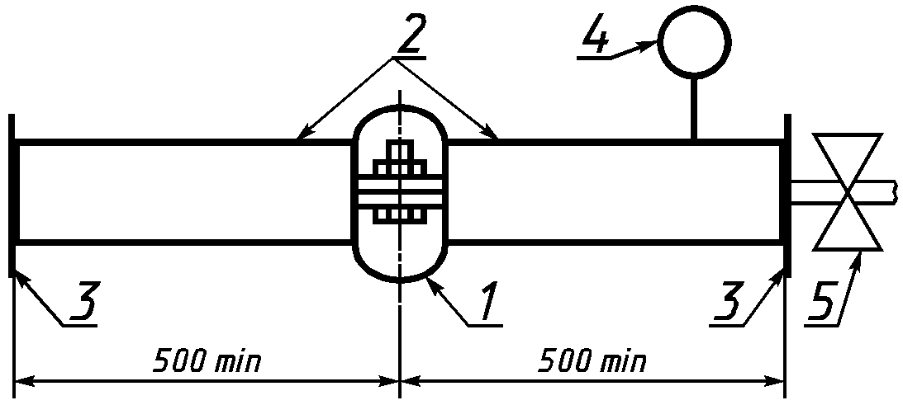

1 - муфта; 2 - трубопровод; 3 - заглушка;
4 - манометр (вакуумметр); 5 - запорное устройство

Рисунок 1

Опытная сборка (рисунок 1) должна состоять из двух, соединенных муфтой 1, трубопроводов 2, соответствующих своими параметрами и присоединительными размерами техническим документам на муфту, с заглушками 3 и должна быть оборудована манометром (вакуумметром) 4 и запорным устройством 5.
5.7. Испытание муфт на виброустойчивость (3.6) проводят на вибростенде, обеспечивающем получение в контрольной точке стенда синусоидальной вибрации от 5 до 40 Гц с амплитудой ускорения 4 м/с².
Опытную сборку крепят к подвижной платформе стенда в горизонтальном положении, предварительно создав в ней гидравлическое давление (1,2 +/- 0,05) МПа. Вибровоздействие проводят при непрерывном изменении частоты от (5 +/- 1) до (40 +/- 1) Гц и обратно при темпе не более 5 мин/октава и амплитуде ускорения 4 м/с² в течение 1 ч.
Критерием отказа является появление течи в муфтовом соединении и падение давления более 0,05 МПа.
5.8. Герметичность муфтового соединения по 3.7 проверяют созданием в опытной сборке гидравлического давления (1,2 +/- 0,05) МПа в течение не менее 5 мин. Скорость нарастания давления - не более 0,1 МПа/с.
Критерием отказа является появление течи в муфтовом соединении и падение давления более 0,05 МПа.
5.9. Герметичность муфтового соединения по 3.8 проверяют созданием в опытной сборке пневматического давления (0,3 +/- 0,01) МПа в течение не менее 5 мин. При этом опытную сборку полностью погружают в воду. Скорость нарастания давления - не более 0,01 МПа/с.
Критерием отказа является появление пузырьков воздуха из муфтового соединения и падение давления более 0,05 МПа.
5.10. Испытание на пробный вакуум (3.9) проводят созданием в опытной сборке разряжения (80 +/- 5,0) кПа.
В течение 5 мин не допускается снижение вакуума.
5.11. Испытание муфт на нагрузку (3.10) проводят по схеме, приведенной на рисунке 2, при гидравлическом давлении в опытной сборке (0,5 +/- 0,05) МПа.

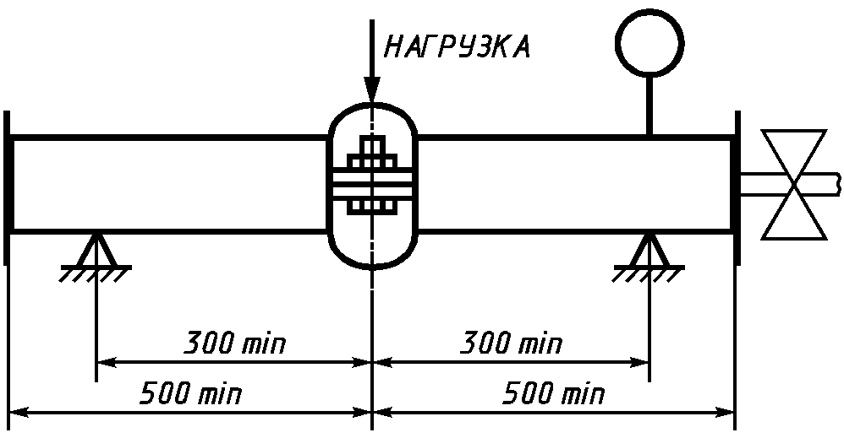

Рисунок 2

Значение нагрузки определяют в зависимости от диаметра условного прохода муфт по 3.10.
Критерием отказа является появление течи в муфтовом соединении и падение давления более 0,05 МПа.
5.12. Испытание на устойчивость к гидроудару (3.11) проводят повышением гидравлического давления в опытной сборке от (0,4 +/- 0,05) до (2,5 +/- 0,25) МПа со скоростью не менее 10 МПа/с. Испытание на каждой муфте проводят не менее трех раз.
Появление течи и признаков механических повреждений не допускается.
5.13. Испытание на пробное гидравлическое давление (3.12) проводят созданием в опытной сборке гидравлического давления (4,8 +/- 0,05) МПа в течение 1 мин. Скорость нарастания давления - не более 0,1 МПа/с.
Появление течи и признаков механических повреждений не допускается.
5.14. Проверку вероятности безотказной работы (надежности) (3.13) проводят по ГОСТ 27.410 одноступенчатым методом. Объем выборки - 45 муфт, приемочное число отказов - 0. Продолжительность испытаний не менее 50 ч при гидравлическом давлении в опытной сборке (1,2 +/- 0,05) МПа.
Критерием отказа является появление течи в муфтовом соединении и падение давления более 0,05 МПа.
5.15. Контроль назначенного срока службы (3.14) проводят путем обработки статистических данных по [1].
5.16. Маркировку и комплектность (3.15, 3.16) проверяют визуально.

Приложение А
(справочное)

БИБЛИОГРАФИЯ

[1] РД 50-204-87. Надежность в технике. Сбор и обработка информации о надежности изделий в эксплуатации. Основные положения.

